Paco DALMAU – Dossier de prensa prensPrensa

- Dossier de prensa
- Dossier prensa

VERGING. En los límites de la pintura
Paco Dalmau & Jochem Rotteveel
Galería La Mercería · Valencia
Del 9 de mayo al 20 de junio de 2025

Introducción
A lo largo de la historia de la pintura, los artistas han sentido la curiosidad de abordar el medio pictórico desde una perspectiva diferente, llevándolo al límite de sus posibilidades. Paco Dalmau explora deliberadamente las limitaciones matéricas del medio pictórico en sus composiciones, proponiendo una hibridación entre pintura y escultura. Su obra busca y define sus propios límites, creando composiciones fluidas, que se solidifican a modo de memoria pictórica del proceso de realización de cada pieza.
La muestra se completa con las obras de Jochem Rotteveel, quien trabaja con láminas adhesivas y propone un diálogo visual sobre el espacio, el color y la tridimensionalidad.

Biografía – Paco Dalmau
El pintor Paco Dalmau reside y trabaja en Róterdam (Países Bajos) desde 2012. Llegó como artista residente representado por Galería Hommes. Entre 2017 y 2021 dirigió White Wall Foundation, dedicada a proyectos de instalaciones participativas en espacio público. Actualmente, desarrolla la colección Circuits, una propuesta multidisciplinar entre pintura, escultura e instalación.
Su obra ha sido apoyada por Mondriaan Fonds y CBK Rotterdam, y expuesta en museos como el Stedelijk Museum o Museum Belvedere. En España se puede encontrar su obra en la colección del Centro de Arte Hortensia Herrero. Está representado por la Galería La Mercería (Valencia), y por Alfa Gallery New York & Miami (EE. UU.).

Statement del Artista
"No pinto para representar, sino para transformar. Cada obra es una conversación entre el color, la materia y la emoción que nace desde el interior." — Paco Dalmau
Su trabajo nace del deseo de explorar los límites de la pintura, de llevarla más allá del plano, del marco, de lo estrictamente visual. Cada obra es un circuito emocional, una huella material del proceso interno que la origina. Pinta para entender cómo se transforma la identidad, cómo se expande la percepción, cómo dialoga el color con la memoria.
La serie Circuits, y sus ramificaciones (Evolution, Borderline, Revolution, Return), son una travesía en la que la pintura se convierte en escultura, instalación, incluso en gesto arquitectónico. La materia cobra volumen, se pliega, se resiste. Trabaja desde la intuición, pero con un método meticuloso que le permite construir piezas que son tanto visuales como físicas, tanto simbólicas como sensoriales.
“El color en mi obra no es decorativo. Es lenguaje. Influenciado por la psicología del color y los estudios de Eva Heller, Plutchik o Itten, utilizo el cromatismo como código emocional para abordar temas como la salud mental, la autoimagen o el cambio personal. Cada obra es, en el fondo, un reflejo de la fragilidad y la fortaleza que todos compartimos.”

Paco Dalmau – Obras seleccionadas
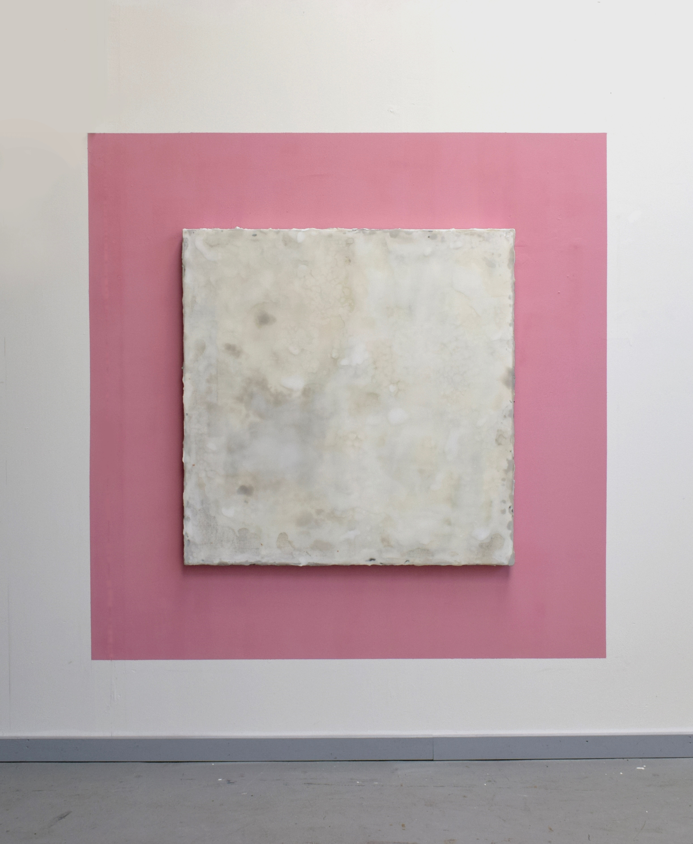
Evolution 125 I (2025)
Técnica mixta sobre lienzo sobre panel de madera
125 x 125 cm
Serie: Evolution

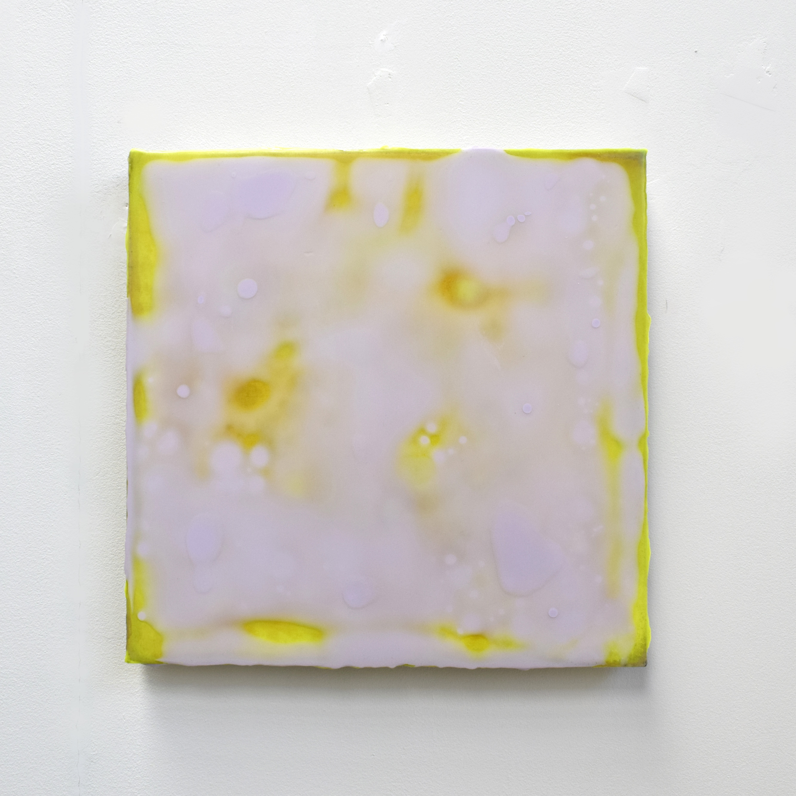
Evolution 40 XV (2024)
Técnica mixta sobre lienzo sobre panel de madera
40 x 40 cm
Serie: Evolution

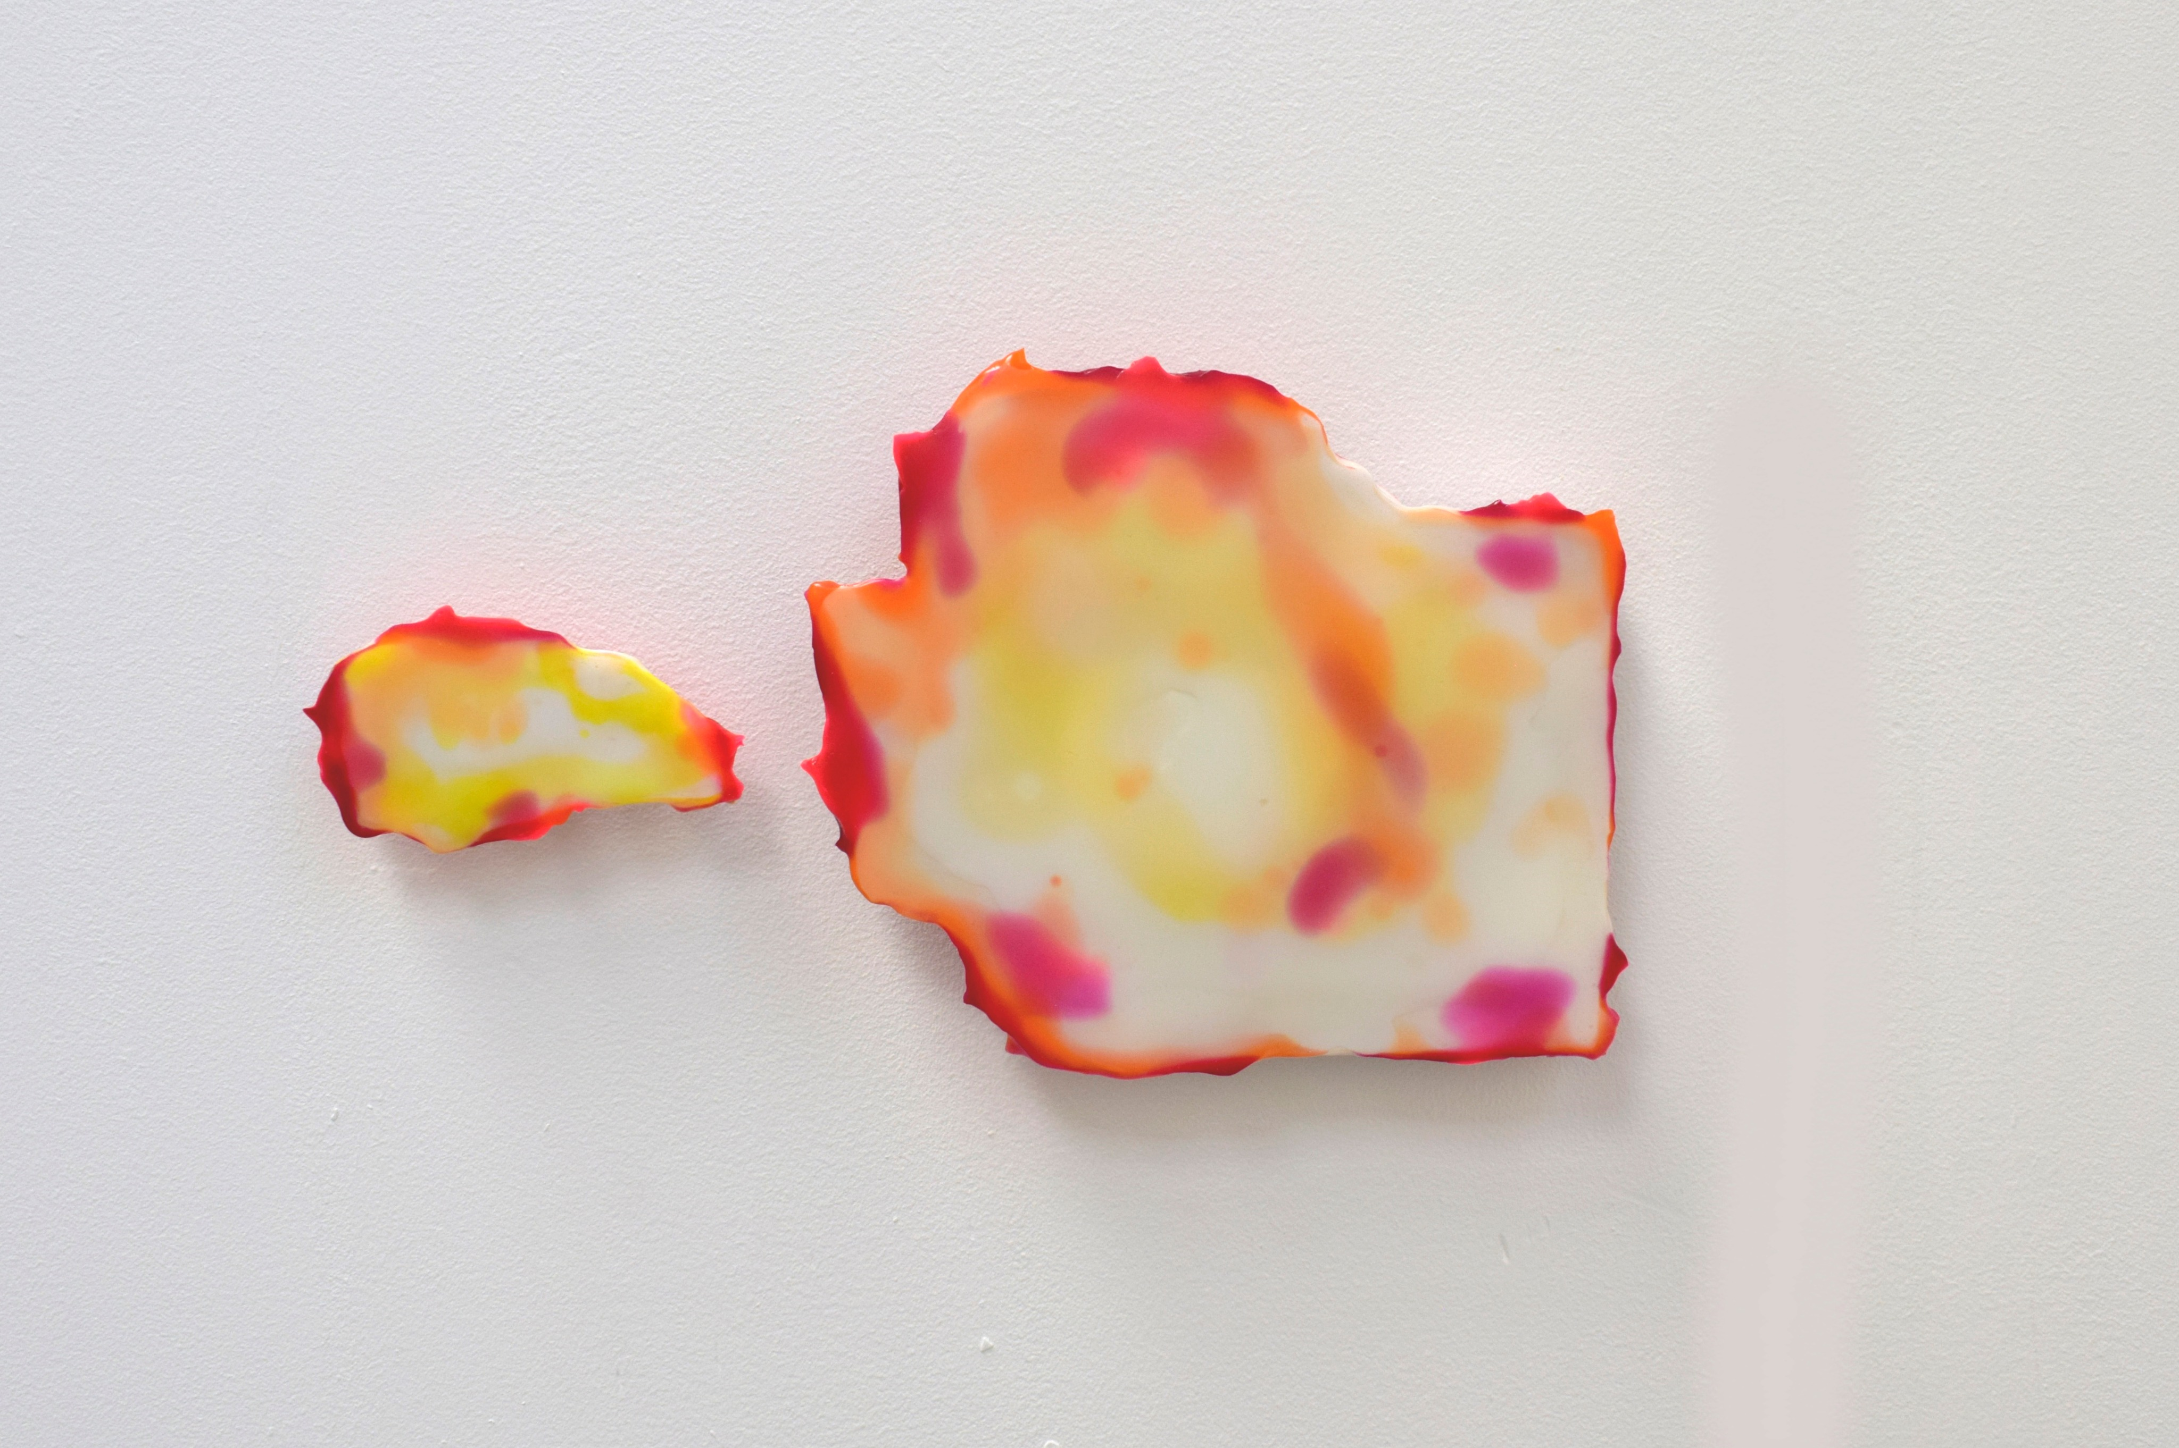
A Borderline of Coral Red (2025)
Técnica mixta sobre panel de madera
23 x 42 cm
Serie: Borderline

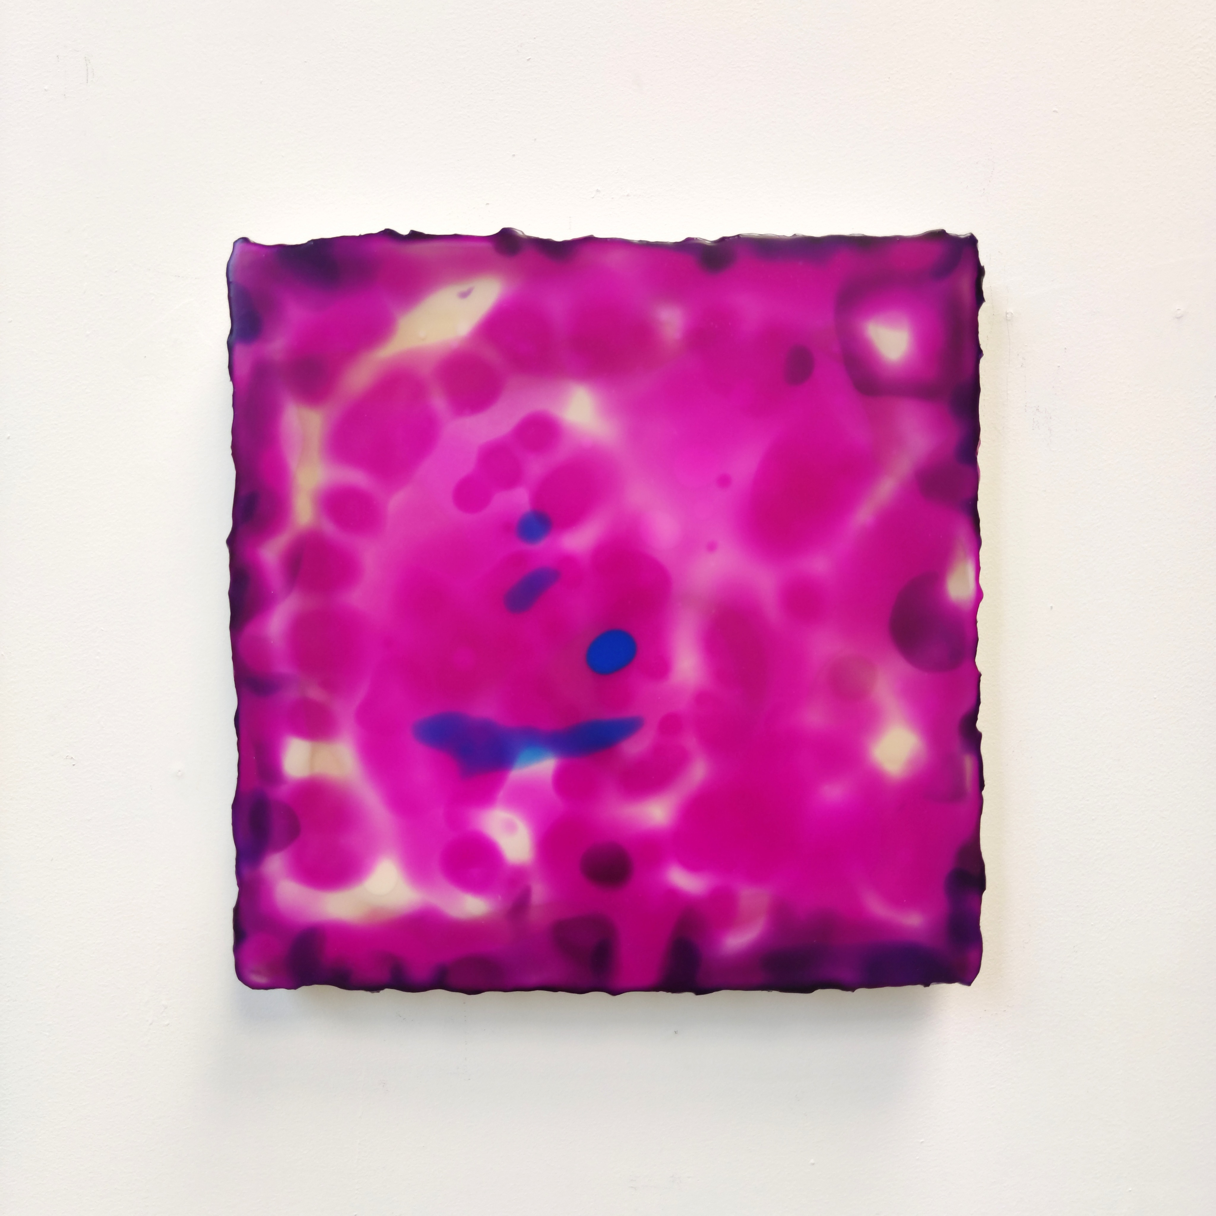
Evolution 40 XIV (2023)
Técnica mixta sobre lienzo sobre panel de madera
40 x 40 cm
Serie: Evolution

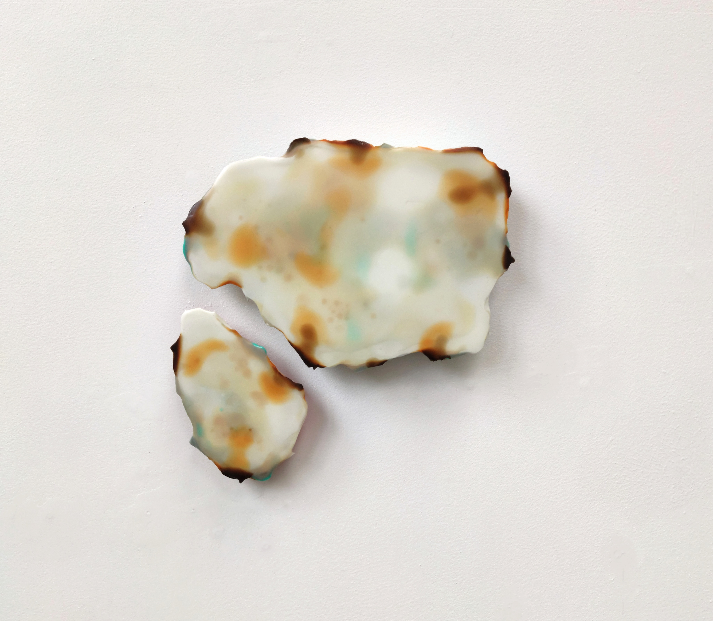
A Borderline of Nogal (2025)
Técnica mixta sobre panel de madera
28 x 32 cm
Serie: Borderline

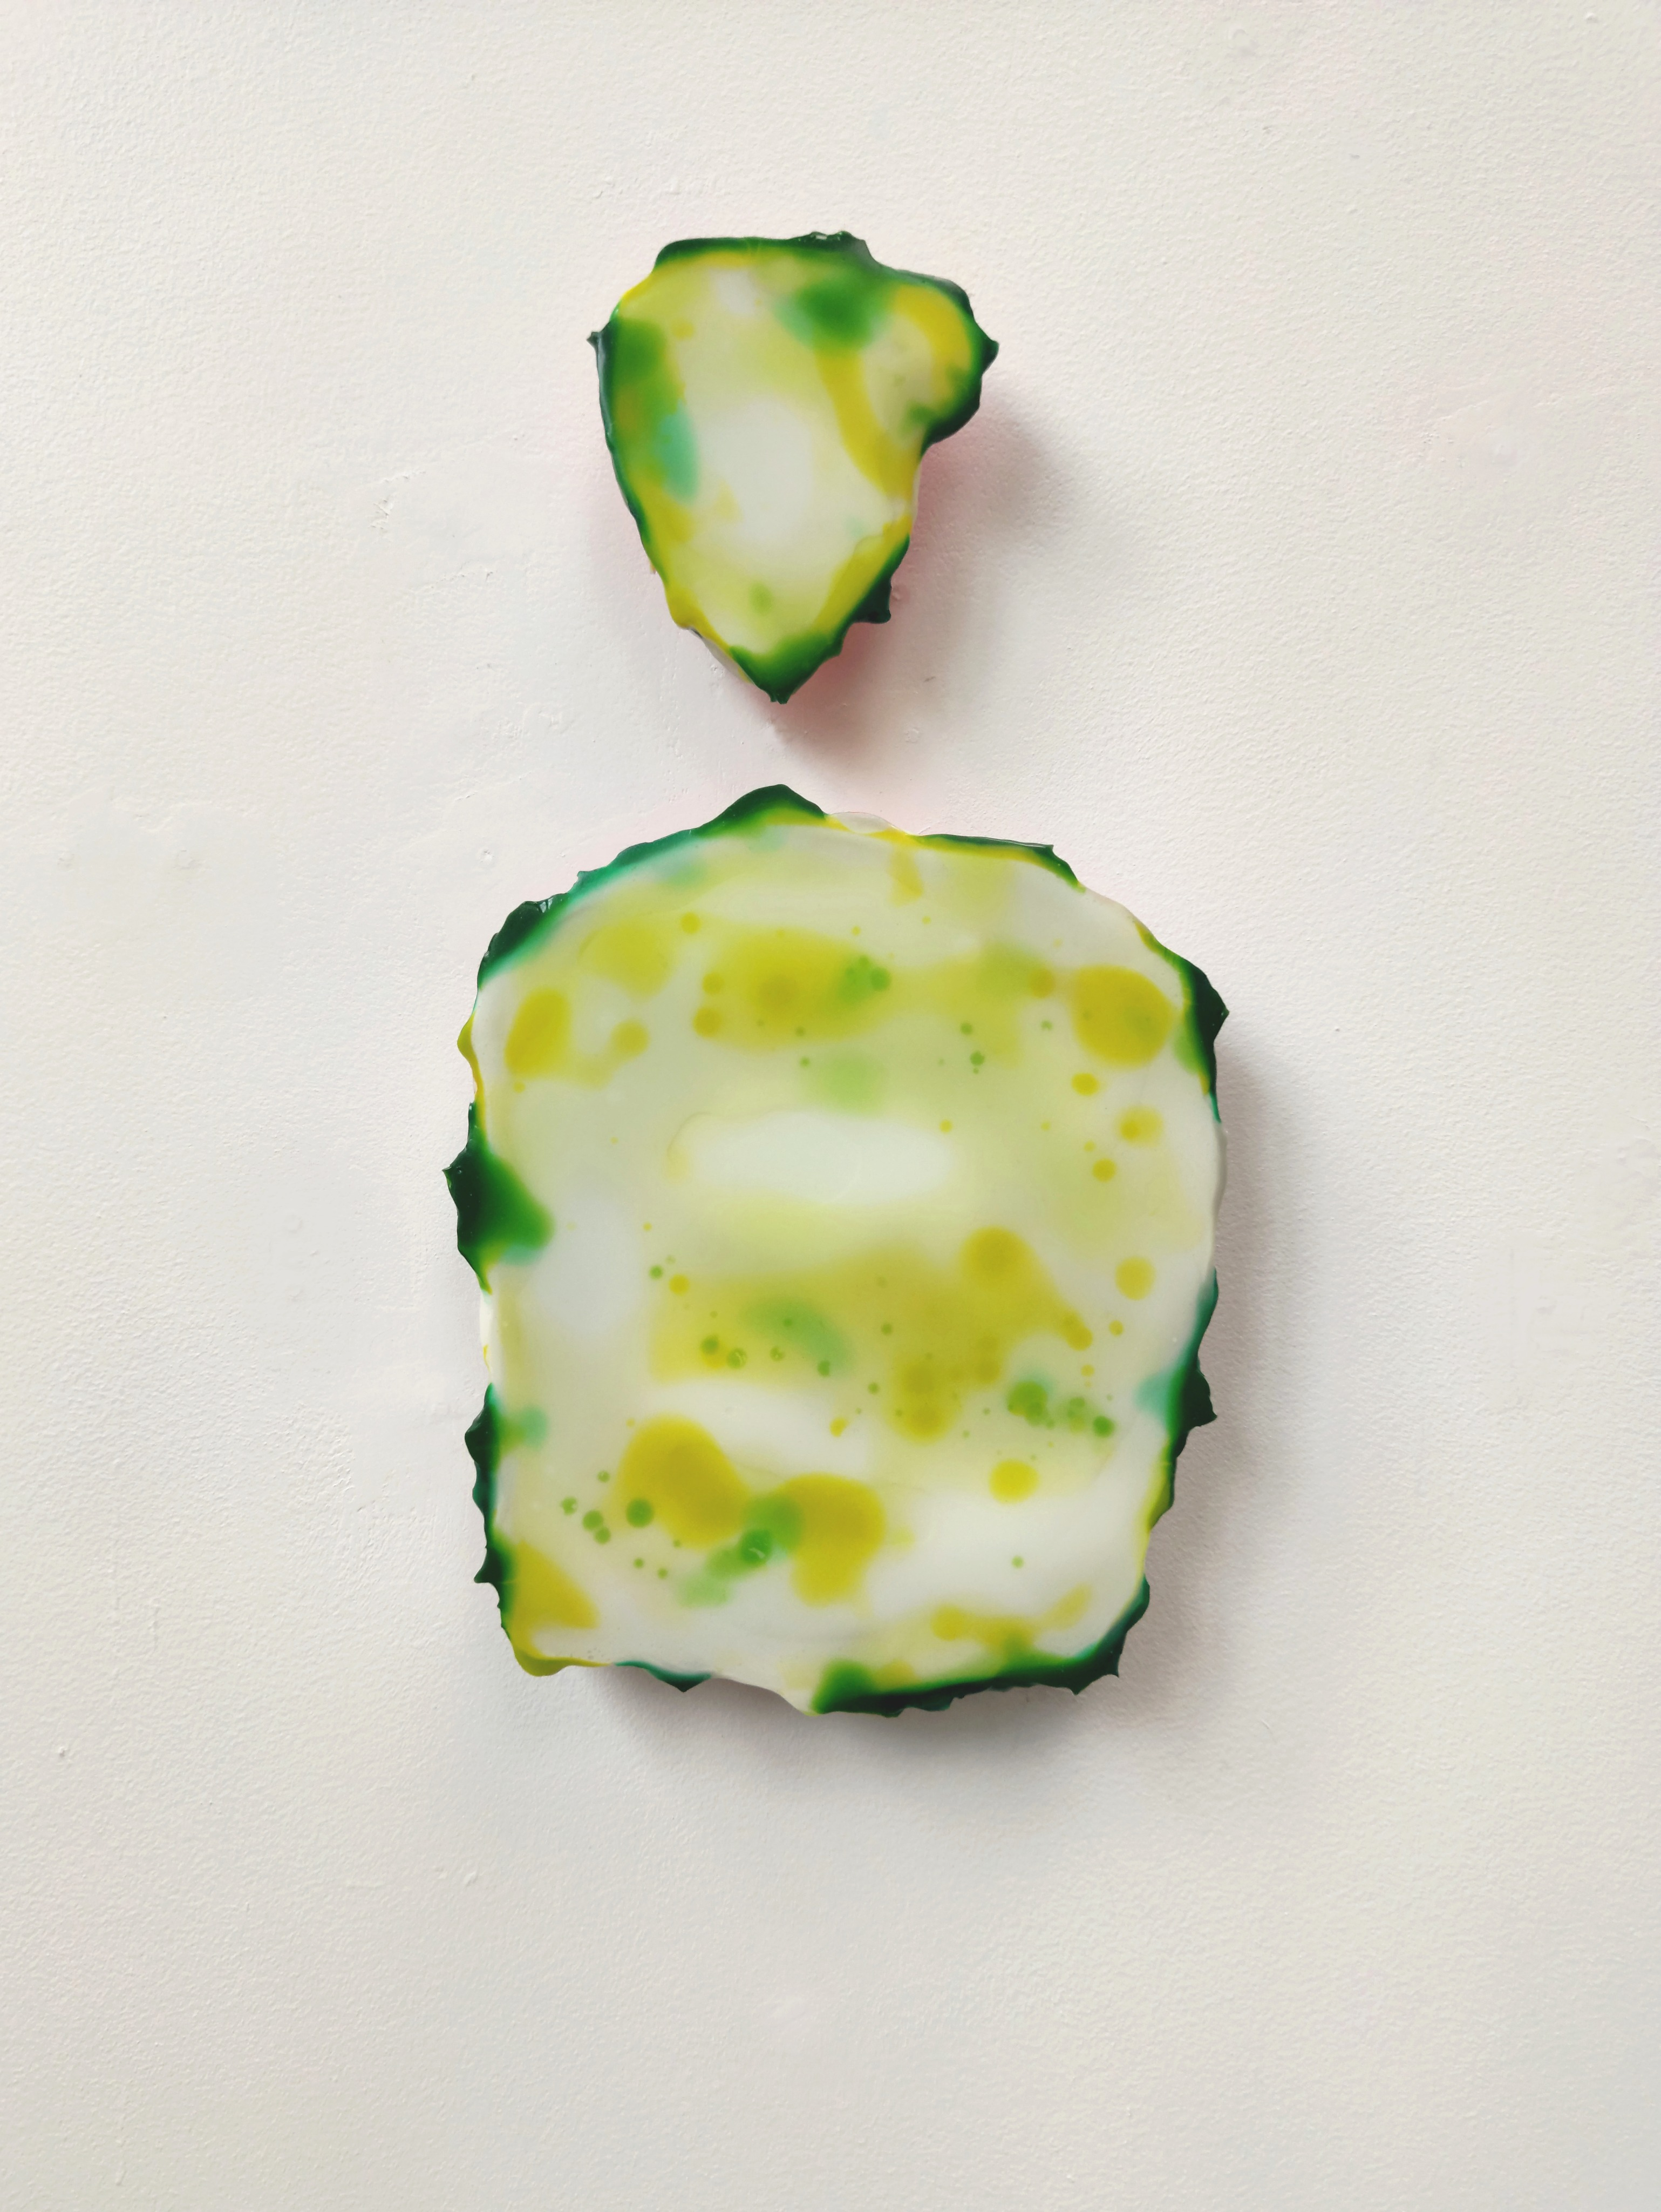
A Borderline of Olive Green (2025)
Técnica mixta sobre panel de madera
42 x 21 cm
Serie: Borderline

Exposiciones
Ha participado en ferias como PAN Ámsterdam, Art Madrid, Art Basel Miami, KunstRai Ámsterdam o Marte y expuesto en ciudades como Nueva York, Kioto, Valencia y Barcelona, entre otras.
Su obra forma parte de colecciones públicas y privadas como el Centro de Arte Hortensia Herrero, en Valencia.

Contacto

- Telf. Países Bajos: +31 644 201 428
- Telf. España: +34 672 090 136
- hello@pacodalmau.com
- www.pacodalmau.com
- Instagram: @dalmau_visual_art

